在线升级方式作业指导

一．在风向标放置升级软件，版本号为２．１．１７．Ｘ，版本号高于要升级的版本号

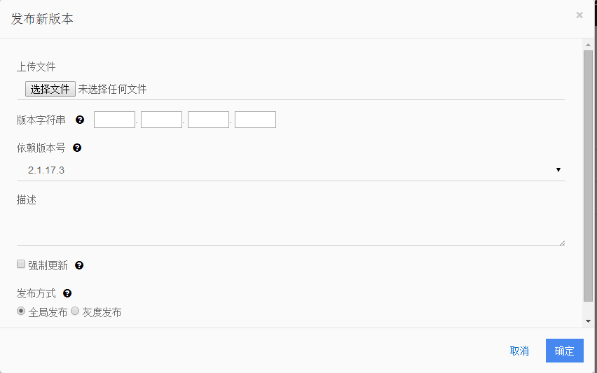

二．进入串口工具，输入

ｃｄ　ｄａｔａ

ｉｆｃｏｎｆｉｇ查看ｂｒ０中的ＨＷａｄｄｒ地址

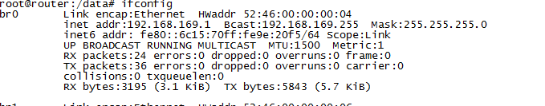

三．将ＨＷａｄｄｒ地址分别放置在风向标中的主机和模块中

